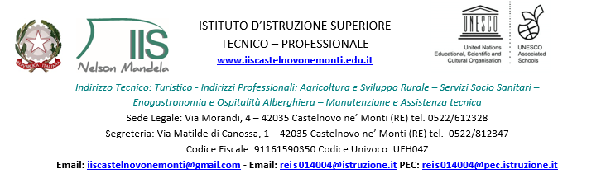

CIRCOLARE N. 127 Castelnovo Né Monti 01/02/2022

Ai genitori, agli alunni e

ai Docenti

della classe 2B

**OGGETTO: USCITA PTCO DEL 03/02/2022 presso il Caseificio “Latteria sociale” di Carnola-**

**Studenti meritevoli cl. 2B**

Si informa che **giovedì 03 febbraio 2022** alcuni studenti 2B saranno impegnati in un’uscita PTCO presso il

Caseificio “LATTERIA SOCIALE” di Carnola (Castelnovo Né Monti), durante la quale gli alunni potranno

approfondire le conoscenze sul processo produttivo del parmigiano reggiano.

L’uscita si effettuerà col pullman dell’Istituto dalla sede dell’Alberghiero- via Impastato n.3.

La partenza è prevista per le ore 8:10, con rientro per le ore 10:30-11.00 circa.

Al rientro si continueranno le attività didattiche secondo il proprio calendario.

Gli alunni saranno affidati alla docente accompagnatrice: Prof.ssa Gambarini Chiara

IL DIRIGENTE SCOLASTICO

Dott.ssa Monica Giovanelli